数学与美实践报告
（2021.04）
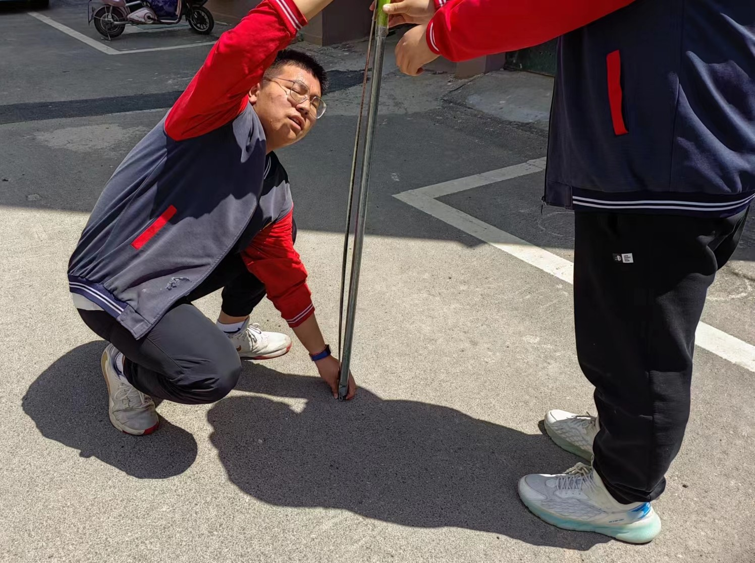
在付老师的课堂的启发下，我带领小组成员利用假期时间手头现有工具，利用“相似三角形”有关知识进行居民楼的测量。
首先，我们合作测量了杆长。

接着，我们测量了杆子的影长。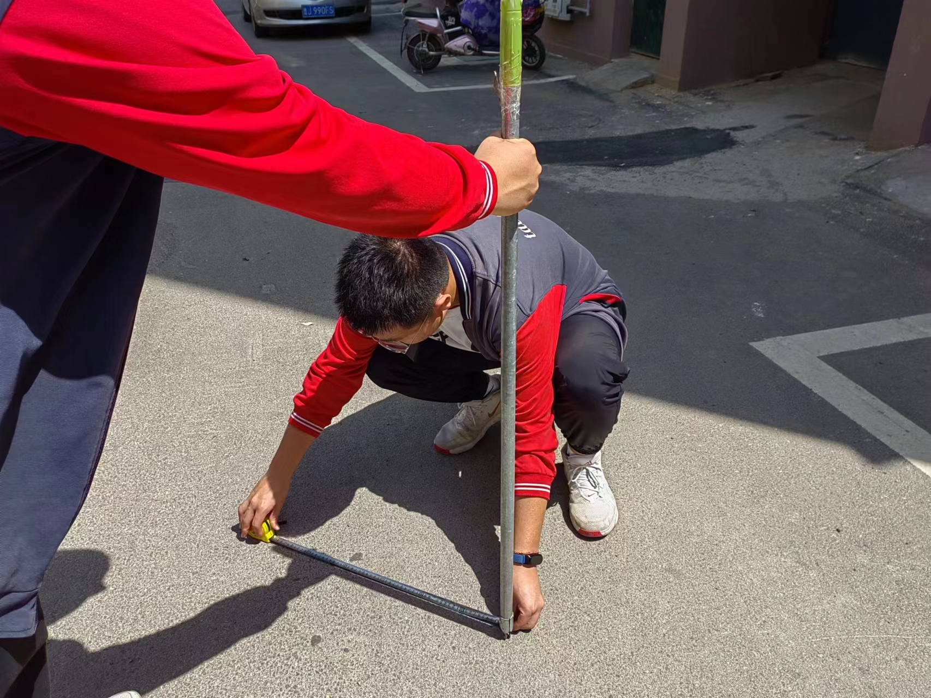
然后，我们测量了楼的影长
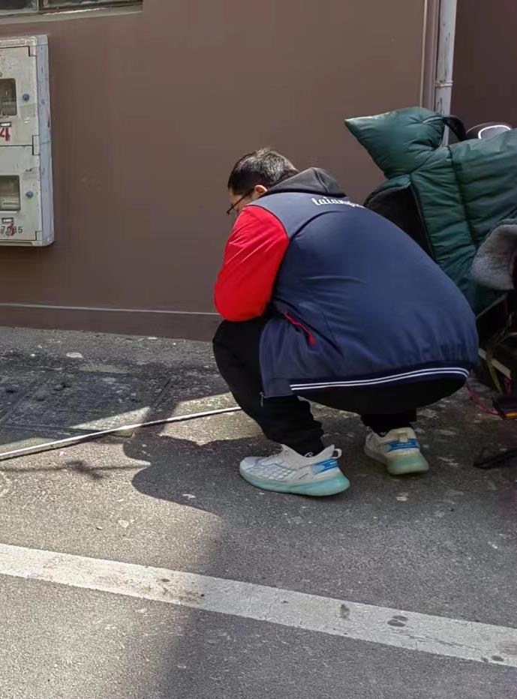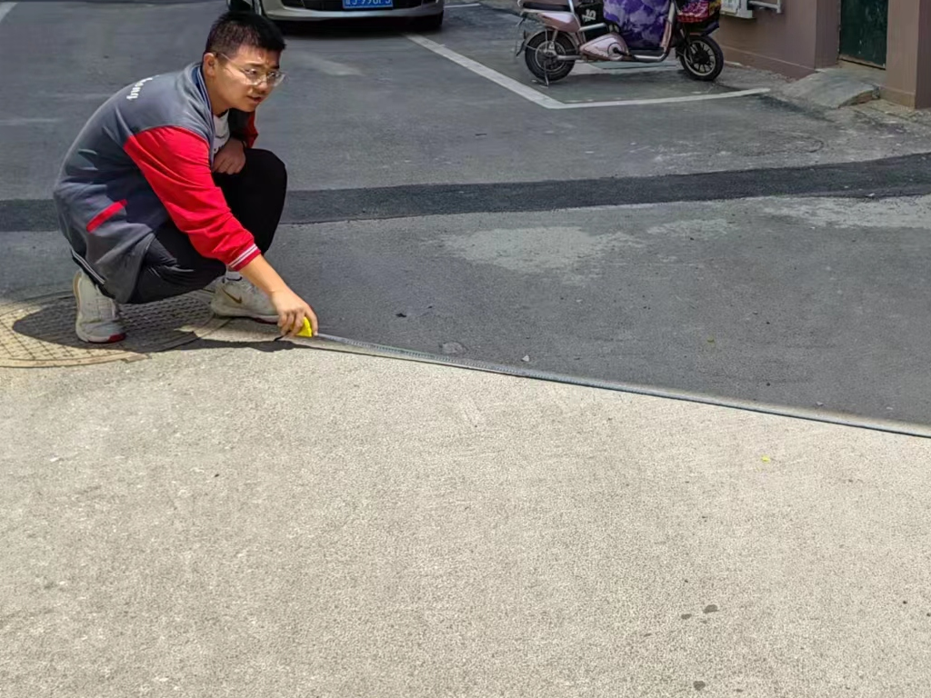
最后，通过计算得出了楼的估计高度约21米。
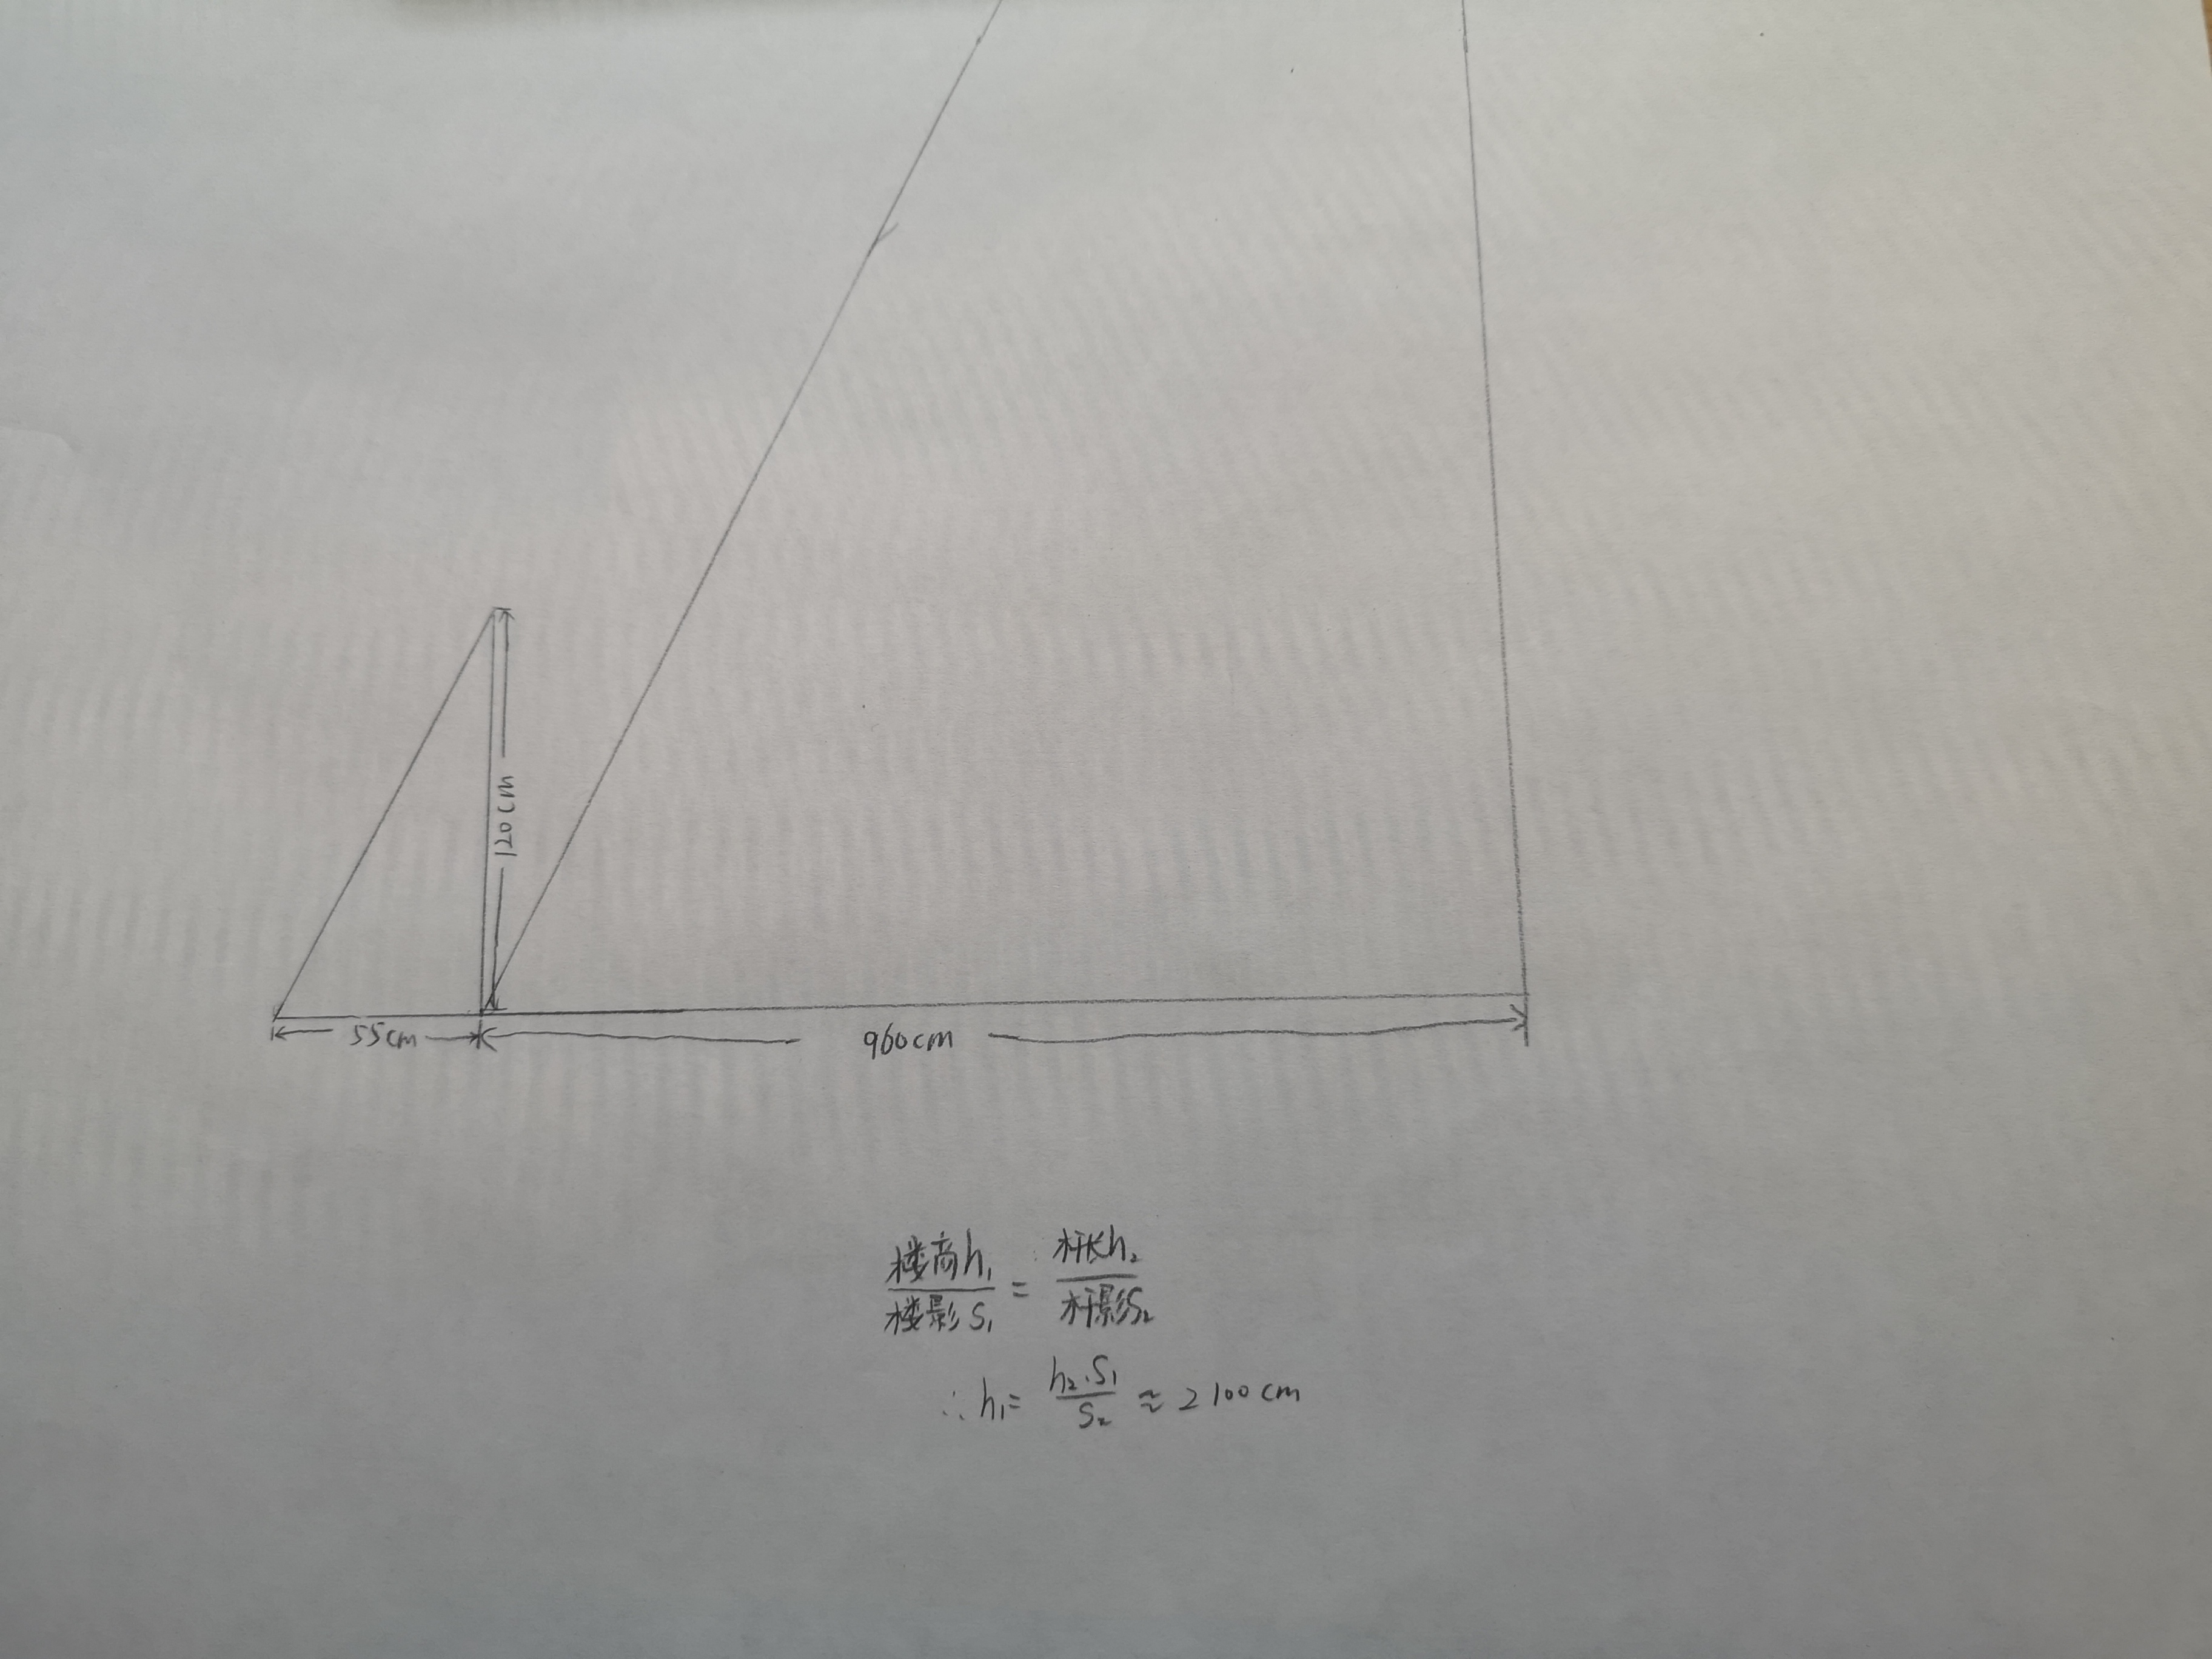

通过查询可知一般六层楼房高度约21米。
在我们小组的合作下，成功地测量出了楼高。我们将所学知识灵活地运用到了生活中，数学并不是课本上冷冰冰的数字、字母和文字，而是实用的工具可以帮助我们解决很多现实中的问题。在这次活动之后我们深深地感受到了数学的应用美。是数学那独特的美吸引着我们，引领我们在数学的世界里遨游，它让古今多少人为之着迷、痴迷。关于数学更多的美等待着我们在生活中一点一点去发掘。

